

FICHE TECHNIQUE – TECHNICAL REPORT

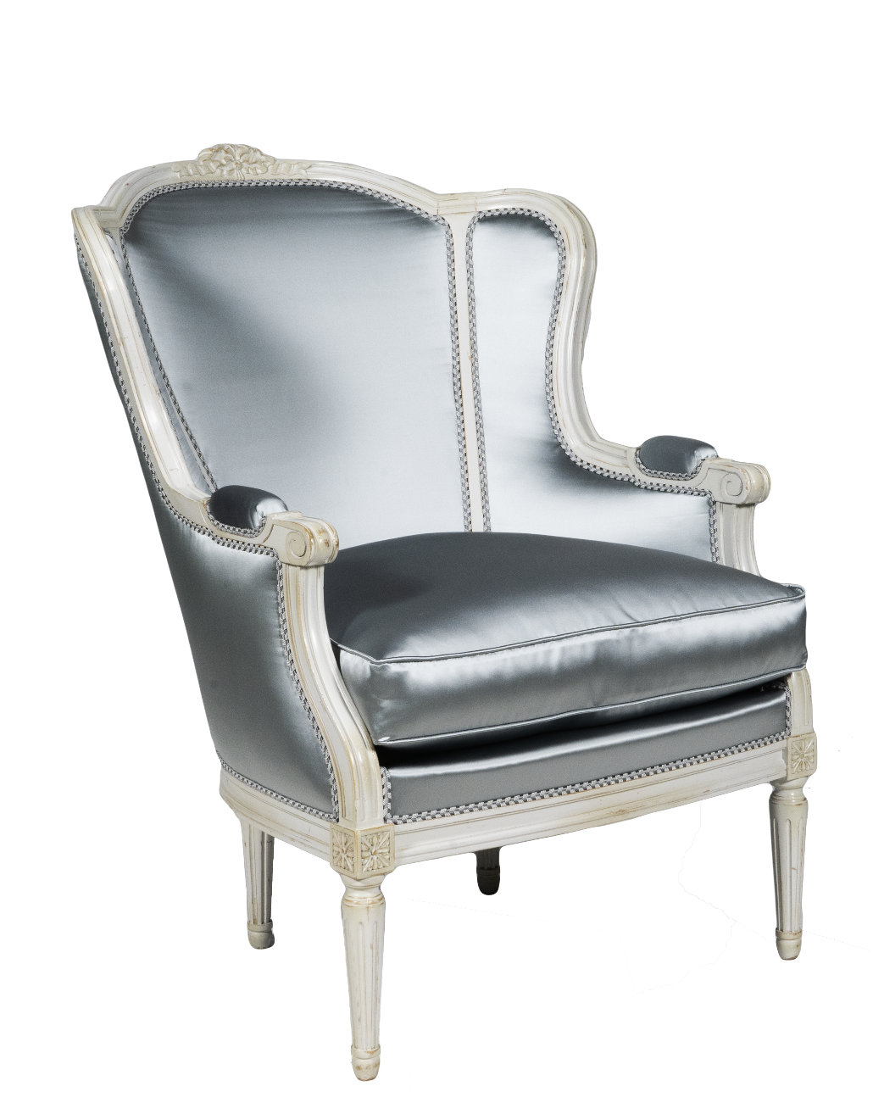

Réf. 172B : Bergère duchesse brisée L. XVI – L. XVI duchesse brisée bergère
INFORMATIONS TECHNIQUES – TECHNICAL INFORMATION

REF 172B : Bergère duchesse brisée L. XVI

Finition : Hêtre laqué blanc. Satin gris perle.
Description : D’après Jean Avisse XVIIIe. Dos cintré orné d’un nœud sculpté, côtés à oreilles, pieds cannelés. Métrage pour un tissu uni en 140 cm de large : 5 m.

Dimensions brutes : H/105 cm – L/73 cm – P/84 cm
Poids brut : 30 kg
Volume brut : 0,64M³

Dimensions emballées : H/90 cm – L/122 cm – P/82 cm
Poids emballé : 34 kg
Volume emballé : 0.90M³

REF 172B : L. XVI duchesse brisée bergère

Finish : White lacquered beech. Pearl Grey Satin.
Description : In the 18th century style of Jean Avisse. Arched back with a sculpted knot, wing-sided, ribbed legs. Yardage for a plain-coloured fabric 140 cm wide : 5 m.

Gross dimensions : H/105 cm – L/73 cm – D/84 cm
Gross weight : 30 kg
Gross volum : 0.64M³

Wrapped dimensions : H/90 cm – L/122 cm – D/82 cm
Wrapped weight : 34 kg
Wrapped volum : 0.90M³



